ATTREZZATURA: GLOVE – BAG
I Glove-Bags sono delle celle di polietilene, dotate di guanti interni per l'effettuazione del lavoro, con l'adozione di determinate procedure. Vengono utilizzati, nei casi di limitati interventi, su tubazioni rivestite in amianto per la rimozione di piccole superfici di coibentazione (ad es. su tubazioni o valvole o giunzioni o su ridotte superfici od oggetti da liberare per altri interventi).
Nel Glove-Bag vanno introdotti, prima della sigillatura a tenuta stagna, attorno al tubo o intorno alla zona interessata, tutti gli attrezzi necessari; ci deve essere un sistema di spruzzatura degli agenti bagnanti (per l'imbibizione del materiale da rimuovere) o sigillanti (per l'incapsulamento della coibentazione che rimane in opera) e un ugello di aspirazione da collegare ad aspiratore dotato di filtro di efficienza HEPA per la messa in depressione della cella ove possibile in continuo e sempre a fine lavoro; gli addetti alla scoibentazione con Glove-Bag devono indossare indumenti protettivi a perdere e mezzi di protezione delle vie respiratorie. Il Glove-Bag deve essere installato in modo da ricoprire interamente il tubo o la zona dove si deve operare, tutte le aperture devono essere ermeticamente sigillate. La procedura di rimozione dell'amianto e' quella usuale: imbibizione del materiale, pulizia delle superfici da cui e' stato rimosso con spazzole, lavaggi e spruzzatura di incapsulanti. A fine lavoro la cella e' messa in depressione collegando l'apposito ugello all'aspiratore con filtro assoluto; quindi viene pressata, "strozzata" con nastro adesivo, tenendo all'interno il materiale rimosso, svincolata ed avviata a smaltimento secondo le usuali procedure per i rifiuti contenenti amianto. La tecnica Glove-Bag non e' utilizzabile per tubazioni di grosso diametro e/o temperatura superiore a 60 °C. o per la bonifica di grandi strutture coibentate. Questa tecnica è delicata e pericolosa per:la discreta probabilità che la cella si rompa; la scarsa manualità degli operatori; il verificarsi di situazioni pericolose durante la loro installazione e rimozione.

- Valutazione e Classificazione Dei Rischi
Descrizione | Liv. Probabilità | Entità danno | Classe
- Inalazione di fibre di amianto | Possibile | Significativo | Notevole

  - Interventi/Disposizioni/Procedure per ridurre i rischi
A seguito della valutazione dei rischi sono riportati, in maniera non esaustiva, gli interventi/disposizioni/procedure volte a salvaguardare la sicurezza e la salute dei lavoratori:
- Attuare la sicurezza delle macchine, nel pieno rispetto della direttiva macchine e delle altre norme vigenti in materia
- Il numero dei lavoratori esposti o che possono essere esposti alla polvere proveniente dall'amianto o da materiali contenenti amianto deve essere limitato al numero più basso possibile.
- I processi lavorativi devono essere concepiti in modo da evitare di produrre polvere di amianto ed emissione di polvere di amianto nell'aria.
- Tutti i locali e le attrezzature per il trattamento dell'amianto devono poter essere sottoposti a regolare pulizia e manutenzione.
- L''amianto o i materiali che rilasciano polvere di amianto o che contengono amianto devono essere stoccati e trasportati in appositi imballaggi chiusi
- I rifiuti devono essere raccolti e rimossi dal luogo di lavoro il più presto possibile in appropriati imballaggi chiusi su cui sarà apposta un'etichettatura indicante che contengono amianto.
- Detti rifiuti devono essere successivamente trattati ai sensi della vigente normativa in materia di rifiuti pericolosi.
- La sorveglianza sanitaria viene effettuata:
        - prima di adibire il lavoratore alla mansione che comporta esposizione
        - periodicamente, almeno una volta ogni tre anni o con periodicità fissata dal medico competente con adeguata motivazione riportata nella cartella sanitaria, in funzione della valutazione del rischio e dei risultati della sorveglianza medica
        - all'atto della cessazione dell'attività comportante esposizione, per tutto il tempo ritenuto opportuno dal medico competente
        - all'atto della cessazione del rapporto di lavoro ove coincidente con la cessazione dell'esposizione all'amianto. In tale occasione il medico competente deve fornire al lavoratore le eventuali indicazioni relative alle prescrizioni mediche da osservare ed all'opportunità di sottoporsi a successivi accertamenti.
- DPI
In funzione dei rischi evidenziati saranno utilizzati obbligatoriamente i seguenti DPI, di cui è riportata la descrizione ed i riferimenti normativi:
RISCHI EVIDENZIATI | DPI | DESCRIZIONE | NOTE
Inalazione di fibre di amianto | Maschera pieno facciale  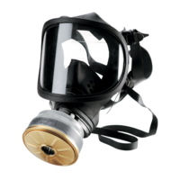 | Filtro antipolvere tipo P3 a facciale totale e fattore di protezione non inferiore a 400 | Rif. Normativo  Art 75 – 77 – 78 D.Lgs. n.81/08  Allegato VIII D.Lgs. n.81/08 punti 3,4 n.4 come modificato dal D.Lgs. n.106/09  UNI EN 143(2007)  Apparecchi di protezione delle vie respiratorie - Filtri antipolvere - Requisiti, prove, marcatura
Contatto con fibre di amianto | Tuta in tyvek  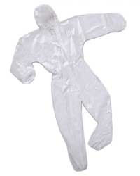 | In tessuto liscio per non trattenere le fibre completa di cappuccio,  senza tasche esterne, chiusa (o chiudibile) ai polsi e alle caviglie con elastici o nastro adesivo | Rif. Normativo  Art 75 – 77 – 78 D.Lgs. n.81/08  Allegato VIII D.Lgs. n.81/08 punti 3,4 n.7 come modificato dal D.Lgs. n.106/09  UNI EN 340 (2004)  Indumenti protettivi  Requisiti generali
Contatto con fibre di amianto | Calzari  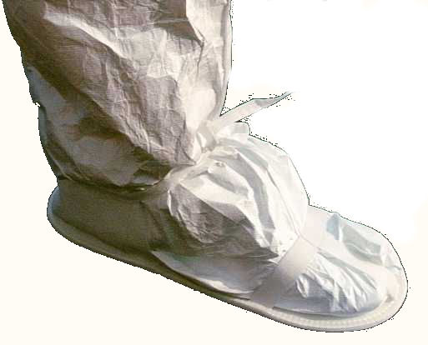 | Facilmente lavabili  e abbastanza alti da essere coperti dai pantaloni della tuta | Rif. Normativo  Art 75 – 77 – 78 D.Lgs. n.81/08  Allegato VIII D.Lgs. n.81/08 punti 3, 4 n.6 come modificato dal D.Lgs. n.106/09  UNI EN ISO 20345 (2008)  Dispositivi di protezione individuale - Calzature di sicurezza
Contatto con fibre di amianto | Guanti  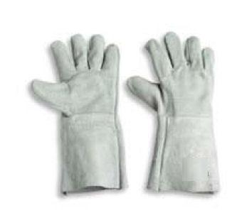 | Impermeabili, a manichetta lunga in grado di garantire una sufficiente resistenza alle sollecitazioni meccaniche; al di sotto dei guanti è consigliato l’utilizzo di sottoguanti in cotone | Rif. Normativo  Art 75 – 77 – 78 D.Lgs. n.81/08  Allegato VIII D.Lgs. n.81/08 punti3,4 n.5 come modificato dal D.Lgs. n.106/09

